# 少样本或零样本目标识别算法研究综述

### 人工智能 王玺 6243112053

**摘要** 少样本和零样本目标识别算法在计算机视觉领域具有重要的应用价值，尤其在数据获取成本高昂或特定类别样本稀缺的情境中愈发重要。本文综述了近年来少样本和零样本目标识别算法的研究进展，详细分析了基于特征迁移、数据增强、生成对抗网络（GAN）及元学习等技术的算法，并介绍了这些算法在图像分类、目标检测及语义分割等任务中的应用。针对现有方法的优缺点，本文还探讨了少样本和零样本目标识别的挑战及未来发展方向，期望为相关研究人员提供参考和启示。

**关键词** 少样本学习，零样本学习，目标识别，特征迁移，生成对抗网络，元学习

**A review of research on small object detection algorithms**

**Abstract**  Few-shot and zero-shot object recognition algorithms are of significant importance in computer vision, especially in scenarios where data acquisition is costly or specific categories are rare. This paper reviews the recent advances in few-shot and zero-shot object recognition algorithms, providing a detailed analysis of methods based on feature transfer, data augmentation, generative adversarial networks (GANs), and meta-learning. We further discuss the applications of these algorithms in tasks such as image classification, object detection, and semantic segmentation. By examining the strengths and weaknesses of current methods, this paper explores the challenges and future directions in few-shot and zero-shot object recognition, aiming to provide insights and references for researchers in this field.

**Key words**  few-shot learning, zero-shot learning, object recognition, feature transfer, generative adversarial networks, meta-learning

## 1引言

目标识别是一种常见的计算机视觉技术，一般用于在图片中识别并定位特定类别的物体。简单来说目标识别就是在解决这样的问题：图片中有什么物体？它们在哪里？

随着人工智能技术，尤其是深度学习算法在计算机视觉领域的广泛应用，目标检测与识别技术在图像和视频中的精度和实时性也越来越高。通过大规模样本数据的推动，该领域在近些年来取得了巨大的突破，然而这些模型所展现的高性能往往依赖于前期大量标注样本的积累和训练。然而在实际应用中，我们往往难以采集大量高质量的样本数据。例如，在医疗影像中，有些病变类型极其罕见，难以获得足够的标注样本进行模型训练，而少样本目标检测算法可以帮助医学图像分析系统在有限样本条件下有效识别这类病变。此外，在动态环境或自然场景中的实时监控中，目标类别往往是动态变化的，零样本目标检测可以帮助系统在无需样本标注的情况下快速扩展到新类别。

少样本（Few-shot）和零样本（Zero-shot）目标检测则旨在应对数据稀缺的挑战。这类方法在标注成本高或难以获取标注样本的场景中具有重要意义。这类算法的核心在于如何在样本不足甚至完全缺少样本的情况下，依然实现对目标的准确识别。传统的深度学习方法依赖于大量标注数据才能训练出高精度的识别模型，而少样本和零样本目标识别技术能够显著降低数据依赖，拓展了计算机视觉模型的适用场景。本文将综述少样本与零样本目标识别算法的研究进展、核心方法、检测算法的评估指标、应用场景以及面临的挑战。

## 2 少样本目标识别

少样本目标识别（Few-shot Object Recognition）旨在通过少量的标注样本对新类别进行识别和分类。由于在实际应用中获得大量标注样本的成本较高，少样本识别在医疗影像、自动驾驶、安防监控等领域显示出极大的应用潜力。少样本目标识别算法通常基于深度学习，其中主要有基于元学习的方法，基于迁移学习的方法，基于数据增强的方法和基于度量学习的方法。以下将分别介绍。

#### 2.1 基于元学习的方法

元学习关注模型在任务间的适应性，使模型能够利用少量标注样本快速识别新类别。这种方法在目标识别中通过总结任务间的共性规律，使得模型能够从有限样本中学习到足够的特征，从而有效地应对新任务。

该方法的早期阶段通过引入元学习者模型，在不同模型间实现了元知识的共享。早期的一系列基于元学习的研究主要考虑如何将元学习应用于检测任务。YOLO作为一个经典的一阶段检测框架，在早期的研究中被采用与元学习相结合，例如FSRW。FSRW作为一种新兴的少样本目标识别方法，利用了变换器结构和自注意力机制的优势，通过元学习提升了在少量样本条件下的目标识别能力。这种方法在多个实际应用场景中表现出色。但由于YOLO缺乏准确性和灵活性，该框架尚未在FSOC中广泛使用。相反，Faster R-CNN作为Two-stage检测网络利用PRN，这可以更精确地定位和更好地处理少量物体。与FSOC领域流行的框架YOLO相比，它通常可以实现更高的检测准确性。其中的代表为Meta-RCNN,其对支持集图像的所有类别进行推断，形成类注意向量，进而将其去作为元知识与所查询的图像经过RPN提取的感兴趣区域进行融合。

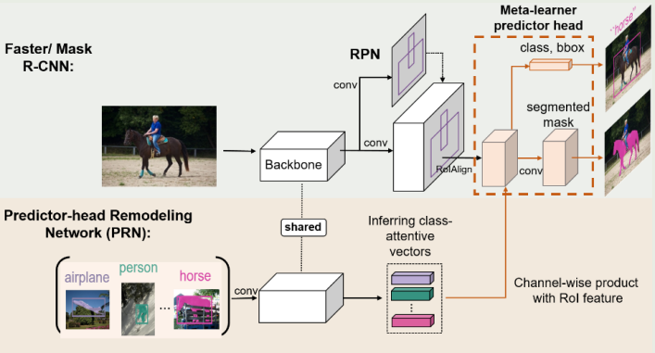

图 1 Meta-RCNN模型

在基于元学习的模型中，往往将所查询的图像感兴趣区域和支持图像中的目标特征表示融合，这使得模型的性能很大程度上依赖支持集和查询图像的相关性。针对这一特点，近年来研究更加关注与增强特征表示和生成更多和查询类别相关候选框两方面展开。例如，DRL模型，利用支持图像和查询图像RoI上的相关性，使得检测模型隐式地改进类表示。此外因为RPN会提取所有目标区域的边界框，这会导致RPN不断在查询图像中目标概率最大的位置，造成资源浪费。Attention RPN在边界框生成和检测头部利用了支持集和查询集的内在关系，将支持集中的图像特征作为卷积核，在查询集中进行计算，做到了利用支持集的信息形成与查询信息关联的候选框，缓解了RPN检测中的误差。

Transfromer模型在计算机视觉领域中的爆火，激励着研究者将其应用中该领域。例如基于Deformable DETR的Meta-DETR在直接融合了支持特征和查询特征，实现了在一个前馈过程中同时处理多个支持类别，并避免了重复进行元学习。因此，其可以利用不同类之间的类间相关性减少了错误分类，提高了模型的泛化能力。

#### 2.2基于迁移学习的方法

迁移学习（Transfer Learning）是一种机器学习方法，通过将从一个领域（源领域）学到的知识应用于另一个领域（目标领域），以提高模型在新任务上的性能。迁移学习特别适用于数据稀缺或标注困难的场景，因为它可以有效利用已有的数据和模型知识。其在少样本目标识别领域中拥有很大的潜力。

相对于基于元学习方法，基于迁移学习的少样本目标识别方法训练方式更加简单。其主要通过迁移学习中常用的微调方法，将基准的检测模型迁移到新的模型。其中具有代表性的是LSTD，其结合了One-stage检测模型SDD和Two-stage检测模型Faster RCNN,先在大样本的数据集上训练源模型，使用该模型的参数初始化所要的目标模型，之后准对少样本场景进行微调。此外，该模型提出了背景正则化和知识迁移正则化，进而降低了语义混淆对于检测精度的影响。类似方法有TFA、UniT等，都针对性地进行了改进。

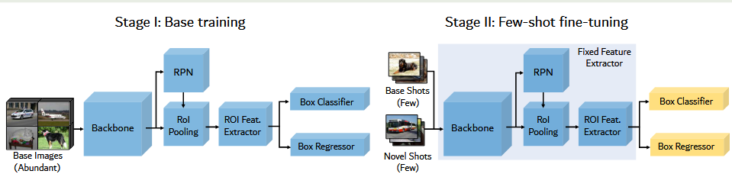

图 2 TFA模型

少样本目标识别中的一大问题即缺少足够的样本来获得可区分特征，这会导致目标混淆问题。针对这些问题研究者也进行了探索，FSCN设计了小样本分类细化机制，分割目标边界框区域，增加了额外的区分信息，一定程度上缓解了该问题。由于少样本学习中新的样本较少，在进行迁移学习中，新的特征也会与相似的基类特征产生混淆问题，AttFDNet利用全局上下文捕捉远程依赖关系，为不同空间位置分配权重，使模型更加关注重要位置特征。

基于迁移学习的少样本目标识别，采用迁移学习中的微调方式对新加入的类别进行检测，适合对检测速度和精度要求较高的场景，学习策略简单易懂，但当源样本量较少时，不能准确把握整个类别分布特征，泛化能力较差。

#### 2.3基于数据增强的方法

数据增强模型通过扩充样本数据，丰富了模型的训练数据，增强了模型的泛化能力。数据增强的常用方法包括常规的旋转、平移、缩放、还有色彩变化、添加高斯噪声等。这种方法提升了数据的多样性，克服了训练样本短缺的局限性。

现有的工作主要从增强样本空间和增强特征空间两方面展开。样本空间增强方面，SDA根据图像中目标的数量和增强指数放大训练样例，取得了较好的性能。特征空间增强方面，

通过引入幻觉网络HN在RoI特征空间生成额外训练示例，将类别内的差异迁移到新的类上，有效增强了小样本目标检测的性能。

其他的典型模型有DeFRCN (Decoupled Faster R-CNN)。DeFRCN通过数据增强来缓解小样本条件下的过拟合问题。具体而言，它使用各种图像变换，如旋转、翻转和颜色抖动等来扩展样本空间，提升模型在数据稀缺情况下的泛化能力。DeFRCN创新地提出了解耦检测框架，将数据增强与目标检测模块分离，以减少数据增强过程对目标特征的干扰，从而提升模型的检测鲁棒性和精度。该模型在少样本下的目标检测准确性显著提高，特别是在视觉场景变化较大的应用中展现了优异性能​

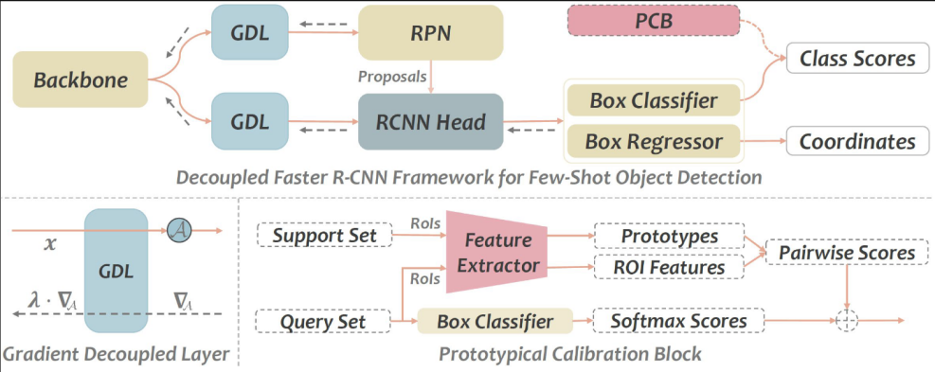

图 3 DeFRCN模型结构

**2.4 基于度量学习的方法**

小样本目标检测中的度量学习方法致力于在数据稀缺的情况下，通过学习有效的相似性度量来提高检测精度和泛化性能。这种方法的核心是构建一个特征嵌入空间，使得同类样本之间的距离尽可能近，而异类样本之间的距离较远。这样，模型能够在训练时学习样本间的相似性结构，在推理阶段通过计算距离来识别新类对象。

比较典型的方法有Siamese Network（孪生网络）。孪生网络是一种度量学习架构，通常由两个或多个共享权重的神经网络组成。每个网络的输入是不同的图像或对象，网络在特征空间中生成其嵌入表示。在小样本目标检测任务中，Siamese Network会接收一个已知类别的基类样本（support sample）和待检测的查询样本（query sample），并计算它们之间的距离（如欧式距离或余弦相似度）。若距离低于一定阈值，则判断该样本为同类目标；若高于阈值，则判断为不同类别。Siamese Network的优势在于无需复杂的分类器训练，而是基于相似性度量直接进行检测，这在小样本条件下特别有效，因为它可以充分利用有限样本中不同类别的相对关系，而非绝对的类别边界。

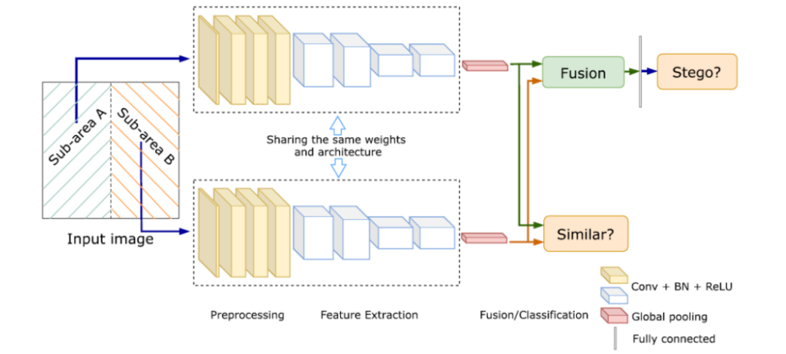

图 4 孪生网络模型概览

Prototype Network（原型网络）是另一种基于度量学习的模型，通过计算类别中心（即原型）来进行分类。在训练时，每个类别的特征中心（原型）会作为该类别的代表特征，推理时，将查询样本嵌入到特征空间中，计算其到每个类别原型的距离。在小样本目标检测中，Prototype Network可以将各类别样本的平均特征向量作为该类的原型向量，检测时，通过查询样本与各类原型的距离来判定其类别。这样即使样本量较少，也能利用每个类别的中心点来实现有效分类。度量学习模型的主要优势在于无需大规模的类别标注数据即可实现新类检测，并且能够在特征空间中高效分离不同类目标，从而有效地应对样本稀缺的问题。通过相似性度量，度量学习方法显著提升了模型在新类上的快速适应能力，为小样本目标检测提供了良好的解决方案。

上述的四种方法各有优势，并通过不同方式应对小样本目标检测中的挑战。元学习方法适用于快速适应多任务的场景；迁移学习方法在域偏移问题下具有优势；数据增强适用于扩展样本空间和增强模型鲁棒性；而度量学习在少样本条件下直接基于相似性判别类别，能高效解决标注样本稀缺的问题。这些方法为小样本目标检测提供了多元化的解决方案，有助于模型在数据不足的情况下实现有效检测。

## 3 零样本目标识别

零样本目标识别（Zero-Shot Object Recognition, ZSL）是一种在未见过样本数据的情况下，识别新类别的目标检测方法。ZSL旨在让模型通过利用现有的知识和先验信息（例如类别间的语义关系）去推理新类别。其核心思想是将已知类（称为“源类”）和未知类（称为“目标类”）映射到同一特征空间，以便利用类别间的共享信息实现对未见类的检测。

其中语义嵌入、特征空间映射、推理策略是零样本目标识别的关键技术。以下是每一项的具体介绍和典型的模型。

#### 3.1 语义嵌入（Semantic Embedding）

语义嵌入通过将类别映射到一个具有实际含义的特征空间（如属性空间或词嵌入空间），为模型提供关于每个类别的先验知识，使模型在未见类别上进行推理。常用的方法有属性嵌入（Attribute Embedding）和词向量嵌入（Word Embedding）。

属性嵌入是指使用可解释的属性，如“有条纹”“有翅膀”等，将每个类别编码为一组属性。例如，将“斑马”表示为“有条纹”和“有四条腿”，而“马”可以表示为“无条纹”“有四条腿”。

词向量嵌入使用词向量模型（如Word2Vec、GloVe或FastText）将类别名称转换为语义向量。这类模型会捕捉类别之间的语义关系，适合语义距离相对明确的类别，例如“鸟”和“麻雀”的词向量会较接近。

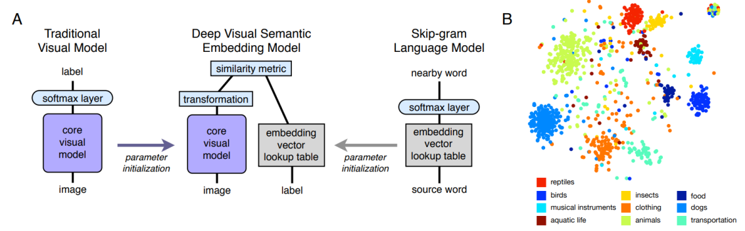

图 5 DEVISE模型

使用该技术的典型模型有Google提出的DeViSE模型，通过将图像嵌入和语义嵌入（Word2Vec词向量）映射到同一空间，以识别未见类。该模型在ImageNet上训练，通过图像-词语映射在词向量空间中推断类别。此外还有Attribute-based Classifier，该模型将类别特征映射到共享的属性空间，通过训练图像数据和属性映射关系，模型可以在新类别上进行分类，如Animal with Attributes (AWA)数据集中的动物属性嵌入。

#### 3.2特征空间映射（Feature Space Mapping）

特征空间映射用于将视觉特征（如图像嵌入）和语义特征（如类别词向量或属性向量）映射到同一空间，以便在该空间中直接进行相似性度量。主要映射方法有从视觉到语义空间映射和联合嵌入空间（Joint Embedding Space）。

从视觉到语义空间映射：模型从图像特征到类别语义特征进行映射，使得模型能够直接根据视觉特征找到最接近的语义类。例如，DeViSE模型将视觉特征映射到Word2Vec嵌入空间中。联合嵌入空间（Joint Embedding Space）：在这种方法中，模型学习一个共享空间，将视觉和语义特征同时嵌入到这个空间中。在此空间中，模型可以通过距离度量来进行类别识别。利用该项技术的典型模型为ESZSL (Embedding Semantic Zero-Shot Learning)：该模型专注于通过联合嵌入空间实现图像和语义特征的匹配。它的目标是将视觉特征（图像嵌入）与类别的语义特征（如词向量或属性嵌入）映射到同一个空间，从而可以对未见类别进行识别。ESZSL通过一个线性回归模型对图像和类别间的相似性进行建模，并加入正则化约束，增强模型的泛化能力。

#### 3.3 推理策略（Inference Strategy）

推理策略用于在训练好的嵌入空间中，计算待识别对象与各类嵌入之间的相似性，以选择最佳类别。常用的推理方法包括：最近邻分类（Nearest Neighbor Classifier），其基于嵌入空间中的相似度度量，通常选择离目标图像特征最近的类别作为模型输出。例如，使用欧式距离或余弦相似度衡量待检测目标与各类语义嵌入的距离。投票机制（Voting Mechanism）：在多种特征空间中投票，选择置信度最高的类别。这种方法用于多模型或多嵌入空间的组合，有助于提升模型在复杂任务下的识别精度。

使用该方法的代表模型为Latent Embeddings for Zero-Shot Learning (LEZSL)。LEZSL通过最近邻分类策略来推理图像类别。它将视觉特征映射到潜在类中心的嵌入空间，从而对未见类进行分类。模型基于潜在空间中的嵌入位置，计算测试图像与各类中心的距离，并选择距离最近的类别作为预测。其适用于自然图像分类、物种识别等需要跨类别推断的任务。

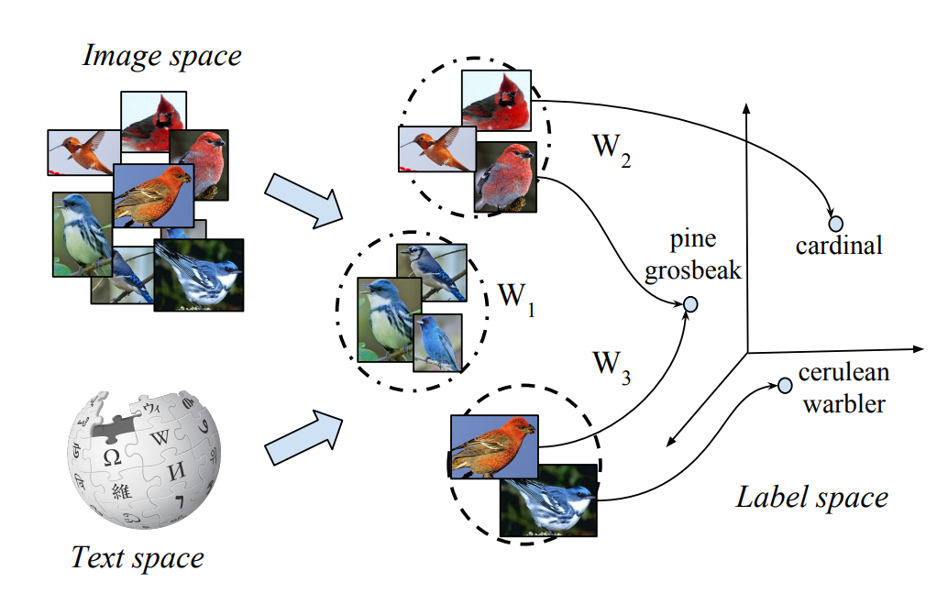

图 6 LEZSL的最近邻分类策略

## 4 算法应用场景

少样本和零样本目标检测技术在医学、工业、自然保护、交通等多领域发挥了关键作用，帮助解决了数据采集难度大、标注成本高的问题。这些技术不仅节约了标注成本，还提升了新类别的识别能力，特别适用于新类别频繁出现、数据稀缺的动态环境中。大大提升了目标检测系统在真实环境中的适应性和灵活性。在降低标注和采集成本、应对长尾分布、提升泛化能力以及快速部署和更新方面，这些技术展现了显著优势，尤其适合动态、多变、稀缺数据的实际应用场景。

在未来相关算法的典型应用场景如下。

1. 医学影像分析

在医学影像领域（如X光、MRI、CT等），获取病变区域的标注数据非常困难，因为标注需要资深的专业医生，同时标注成本高且耗时。某些罕见病的影像样本更是稀缺，甚至在训练集中完全不存在。少样本目标检测可以帮助模型在标注样本极少的情况下识别肿瘤、病灶等关键部位。零样本目标检测可以用于新出现或未标注的疾病检测，例如新病变区域的自动识别。模型可利用先前已知病变的语义特征来识别出新的异常区域，辅助医生诊断。

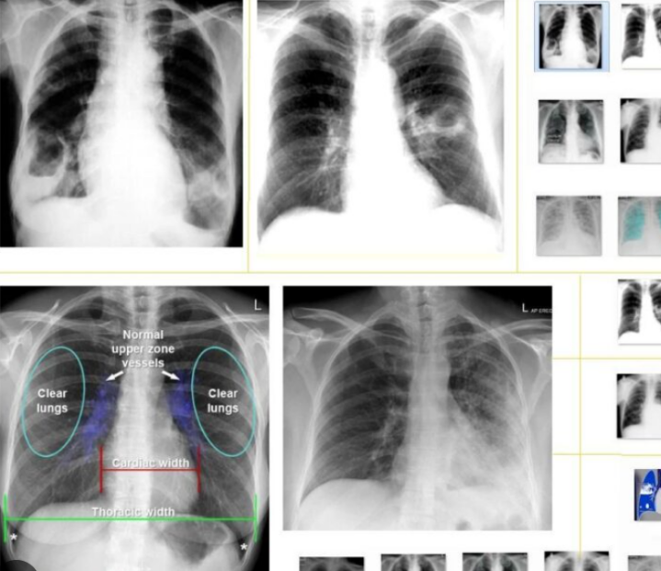

图 7 医学影像分析

1. 工业检测与故障识别

在工业生产过程中，缺陷和故障的类型可能多种多样，且缺陷样本采集较难（如极少见的设备故障、少见的产品缺陷）。一些设备的故障种类稀缺且变化多，导致常规的目标检测模型无法充分训练。少样本检测用于识别常见的故障和缺陷，快速训练并识别在不同机器或生产线中出现的少数缺陷类型，比如新型材料的瑕疵检测或不同位置的磨损识别。

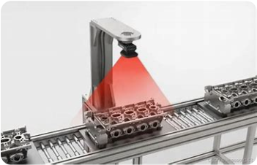

图 8 工业故障检测

1. 自动驾驶与无人机监控

在自动驾驶和无人机应用中，需要识别大量环境中的物体，如道路标志、障碍物、行人等。然而，特定环境或特定物体的样本可能十分稀少，比如某些特殊交通标志或少见的障碍类型。少样本检测可用于识别少见的道路标志或障碍物，提升自动驾驶的识别能力。通过少量样本，可以使模型在不同环境下检测新物体，如路边的建筑物或低频率出现的交通标志。

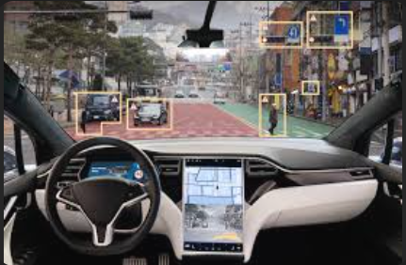

图 9 自动驾驶目标识别

1. 安全监控与异常事件检测

在安全监控系统中，有许多异常事件（如火灾、犯罪行为等）发生的频率非常低，导致这些事件的样本稀缺或缺乏标注。而且，新出现的异常行为也可能无法提前获得标注。零样本检测可用于识别完全未见过的事件。例如，通过先前的异常事件描述和语义嵌入，模型可以识别从未发生过的新型异常行为或灾害，快速响应，提升安全防控水平。

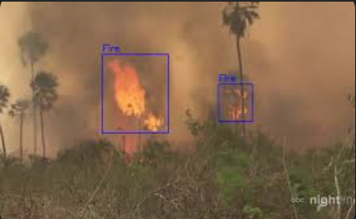

图 10 火灾检测

## 5 当前存在的问题和未来展望

## 

图 11 FSOD和ZSOD发展脉络

少样本目标识别(FSOD)和零样本目标识别（ZSOD）发展经历了从传统机器学习到深度学习再到生成模型的阶段。技术的发展经历了多样化的监督方式探索，包括半监督、弱监督和增量式等方法，逐步引入元学习和迁移学习以提升模型在新任务和少量样本条件下的适应性。ZSOD则通过利用语义信息（如类描述、语义关系和视觉-语义映射）进行推理，并结合数据增强与生成技术来提升对未见类别的泛化能力。此外，一阶样本目标学习（OSOL）进一步使用元学习、特征聚合和注意力机制来增强模型性能。

但也存在着一些问题。

标注数据的不足：在小样本目标检测中，标注数据稀缺成为主要难题。现有方法大多依赖于大量标注样本，而小样本条件下标注成本高昂且难以获取足够的训练数据。

泛化能力不足：许多方法在小样本环境下无法有效泛化，导致模型在不同的数据分布上表现不稳定，影响检测精度。

训练不稳定性：由于样本数量的限制，模型训练容易陷入过拟合或欠拟合的状态，无法充分学习目标特征。

小目标检测性能低：在复杂场景中，小目标的检测效果较差，模型在目标较小且遮挡情况较多的情况下表现不佳。

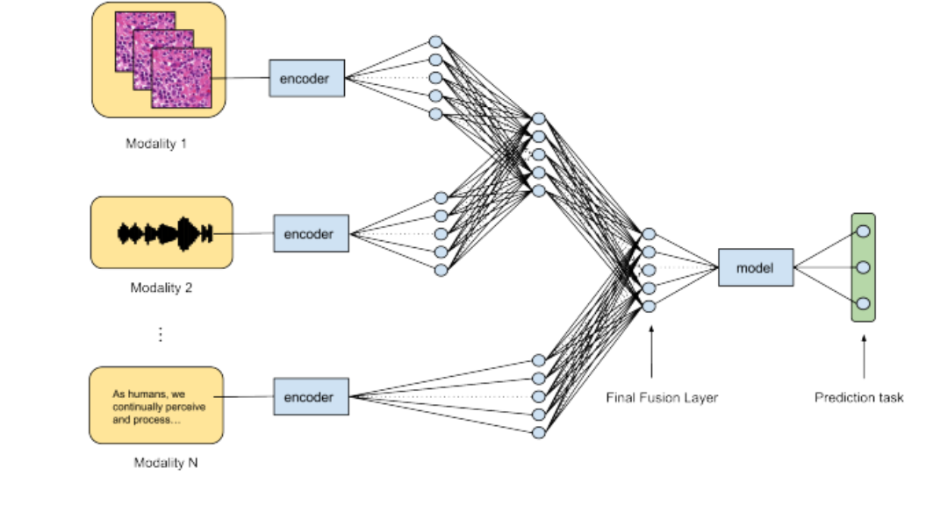

图 12 多模态融合

未来发展趋势主要集中在提升模型的泛化能力、降低对标注数据的依赖以及增强推理效率。具体方法包括通过数据增强与生成技术扩充样本，自监督学习和对比学习提取通用特征，元学习和迁移学习提升模型在新任务中的适应性，以及利用多模态信息融合（如图像与文本）和视觉-语义嵌入空间关联已知与未知类别。此外，高效的推理策略、增量学习和开放世界检测等新技术也在逐步应用，使模型能够更灵活地应对现实场景中的动态类别变化。这些趋势将推动少样本和零样本识别在多样化应用中实现更高效、更鲁棒的性能。

## 参考文献

[1] 史燕燕, 史殿习, 乔子腾, 等. 小样本目标检测研究综述[J]. 计算机学报, 2023, 46(8): 1753-1780.

[2] XIN Z, CHEN S, WU T, el. Few-shot object detection: Research advances and challenges[J/OL]. INFORMATION FUSION, 2024, 107: 102307. DOI:10.1016/j.inffus.2024.102307.

[3] 孙仁科, 许靖昊, 皇甫志宇, 等. 基于视觉-语言预训练模型的零样本迁移学习方法综述[J/OL]. 计算机工程, 2024, 50(10): 1-15. DOI:10.19678/j.issn.1000-3428.0070036.

[4] LI X, DENG J, FANG Y. Few-Shot Object Detection on Remote Sensing Images[J/OL].

[5] HUANG Q, ZHANG H, XUE M, el. A Survey of Deep Learning for Low-Shot Object Detection[A/OL]. arXiv, 2023[2024-10-27].

[6] 刘浩宇, 王向军. 小样本目标检测综述[J]. 导航与控制, 2021, 20(1): 1-14.

[7] ZHANG Y, LU T. RecFRCN: Few-Shot Object Detection With Recalibrated Faster R-CNN[J/OL].

[8] 潘兴甲, 张旭龙, 董未名, 等. 小样本目标检测的研究现状[J/OL]. 南京信息工程大学学报(自然科学版), 2019, 11(6): 698-705. DOI:10.13878/j.cnki.jnuist.2019.06.007.

[9] ZOU Z, CHEN K, SHI Z, el. Object Detection in 20 Years: A Survey[J/OL]. PROCEEDINGS OF THE IEEE, 2023, 111(3): 257-276. DOI:10.1109/JPROC.2023.3238524.

[10] WANG G, CHEN Y, AN P, el. UAV-YOLOv8: A Small-Object-Detection Model Based on Improved YOLOv8 for UAV Aerial Photography Scenarios[J/OL]. SENSORS, 2023, 23(16): 7190. DOI:10.3390/s23167190.

[11] HE K, GKIOXARI G, DOLLÁR P, el. Mask R-CNN[J/OL]. IEEE Transactions on Pattern Analysis and Machine Intelligence, 2020, 42(2): 386-397. DOI:10.1109/TPAMI.2018.2844175.

[12] XIE J, ZHENG S. Zero-shot Object Detection Through Vision-Language Embedding Alignment[C/OL]//2022 IEEE International Conference on Data Mining Workshops (ICDMW). 2022: 1-15[2024-10-26].

[13] MAO Q, WANG C, YU S, el. Zero-Shot Object Detection With Attributes-Based Category Similarity[J/OL]. IEEE Transactions on Circuits and Systems II: Express Briefs, 2020, 67(5): 921-925. DOI:10.1109/TCSII.2020.2982316.

[14] GUO M H, XU T X, LIU J J, el. Attention mechanisms in computer vision: A survey[J/OL]. COMPUTATIONAL VISUAL MEDIA, 2022, 8(3): 331-368. DOI:10.1007/s41095-022-0271-y.

[15] R A, K F. Zero-Shot Object Detection Using YOLO[C/OL]//2024 IEEE International Conference on Information Technology, Electronics and Intelligent Communication Systems (ICITEICS). 2024: 1-5[2024-10-26].

[16] ZHU P, WEN L, DU D, el. Detection and Tracking Meet Drones Challenge[J/OL]. IEEE Transactions on Pattern Analysis and Machine Intelligence, 2022, 44(11): 7380-7399. DOI:10.1109/TPAMI.2021.3119563.

[17] ZHOU Y, HU H, ZHAO J, el. Few-Shot Object Detection via Context-Aware Aggregation for Remote Sensing Images[J/OL]. IEEE Geoscience and Remote Sensing Letters, 2022, 19: 1-5. DOI:10.1109/LGRS.2022.3171257.

[18] ZHANG G, LUO Z, CUI K, el. Meta-DETR: Image-Level Few-Shot Object Detection with Inter-Class Correlation Exploitation[A/OL]. arXiv, 2021[2024-10-27].

[19] YAN X, CHEN Z, XU A, el. Meta R-CNN : Towards General Solver for Instance-level Few-shot Learning[A/OL]. arXiv, 2020[2024-10-27].

[20] XIAO Y, LEPETIT V, MARLET R. Few-Shot Object Detection and Viewpoint Estimation for Objects in the Wild[J/OL]. IEEE Transactions on Pattern Analysis and Machine Intelligence, 2023, 45(3): 3090-3106. DOI:10.1109/TPAMI.2022.3174072.

[21] WANG Q, MAO Z, WANG B, el. Knowledge Graph Embedding: A Survey of Approaches and Applications[J/OL]. IEEE Transactions on Knowledge and Data Engineering, 2017, 29(12): 2724-2743. DOI:10.1109/TKDE.2017.2754499.